Общие принципы вербовки молодежи.  В отношении граждан России часто практикуется следующая схема. В социальных сетях рунета с молодыми людьми заводится разговор о Востоке: обычаях, культурной жизни, принципах существования и религии. Вербовщик прощупывает почву и находит тему, которая близка, интересна юноше или девушке. Может долго общаться, не раскрывая своей сущности.  Когда на взгляд вербовщика испытуемый готов к более предметному разговору, вербовщик задает вопрос. Не желает ли парень или девушка поучиться на Востоке, узнать больше об интересной культуре и духовной практике? Разумеется, все расходы оплачиваются новым знакомым. А это перелет, проживание, учеба.  Перед молодыми людьми возникает дилемма, с одной стороны хочется сменить привычную обстановку и окунуться в новый, ставший увлекательным мир. С другой стороны, происходит осознание того, что бесплатный сыр бывает только в мышеловке. Возникают вопросы, кто эти люди, которые готовы оплачивать обучение незнакомому человеку? Какие они преследуют цели, и чему именно будут учить?  Пока человек задает вопросы, ведется его целенаправленная обработка. Но всех, всех обрабатываемых держат на прицеле, на расстоянии вытянутой руки. Бывают случаи, когда их увозят в неизвестном направлении против их воли.  Как вербуют девушек?  В отношении девушек чаще всего разыгрывают сценарий семьи, то есть удачного замужества. Играют на нашем менталитете: «Женщина должна хранить и оберегать семейный очаг». Считается, что девушек легко увлечь романтическими идеями. И это правда, кто из нас в юности не верил в сказку о Принце?  Если мужчин мотивируют деньгами, запугивают и даже берут в ряды боевиков силой, то женщин именно подготавливают, идеологически обрабатывают. Психотропные вещества и наркотики не используются (кроме отдельных случаев).  Когда девушка морально готова, ее отправляют в лагерь боевиков, выдают замуж и говорят: «Теперь ты – часть семьи, тебе нужно идти в бой с неверными не только за религию, но и за свою семью». Иногда это происходит немного по-другому.  К молодой девушке приходит лидер ИГИЛ и говорит: «Твой муж, наш брат погиб за правое дело. Он выполнил свое предназначение и отправился в рай. Теперь он ждет там тебя. Чтобы воссоединиться с ним, тебе всего лишь нужно нажать одну кнопку». Вы уже поняли, как появляются террористки-смертницы.  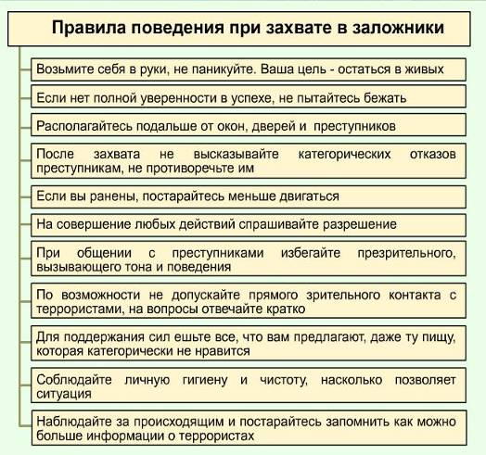 | Общие принципы вербовки молодежи.  В отношении граждан России часто практикуется следующая схема. В социальных сетях рунета с молодыми людьми заводится разговор о Востоке: обычаях, культурной жизни, принципах существования и религии. Вербовщик прощупывает почву и находит тему, которая близка, интересна юноше или девушке. Может долго общаться, не раскрывая своей сущности.  Когда на взгляд вербовщика испытуемый готов к более предметному разговору, вербовщик задает вопрос. Не желает ли парень или девушка поучиться на Востоке, узнать больше об интересной культуре и духовной практике? Разумеется, все расходы оплачиваются новым знакомым. А это перелет, проживание, учеба.  Перед молодыми людьми возникает дилемма, с одной стороны хочется сменить привычную обстановку и окунуться в новый, ставший увлекательным мир. С другой стороны, происходит осознание того, что бесплатный сыр бывает только в мышеловке. Возникают вопросы, кто эти люди, которые готовы оплачивать обучение незнакомому человеку? Какие они преследуют цели, и чему именно будут учить?  Пока человек задает вопросы, ведется его целенаправленная обработка. Но всех, всех обрабатываемых держат на прицеле, на расстоянии вытянутой руки. Бывают случаи, когда их увозят в неизвестном направлении против их воли.  Как вербуют девушек?  В отношении девушек чаще всего разыгрывают сценарий семьи, то есть удачного замужества. Играют на нашем менталитете: «Женщина должна хранить и оберегать семейный очаг». Считается, что девушек легко увлечь романтическими идеями. И это правда, кто из нас в юности не верил в сказку о Принце?  Если мужчин мотивируют деньгами, запугивают и даже берут в ряды боевиков силой, то женщин именно подготавливают, идеологически обрабатывают. Психотропные вещества и наркотики не используются (кроме отдельных случаев).  Когда девушка морально готова, ее отправляют в лагерь боевиков, выдают замуж и говорят: «Теперь ты – часть семьи, тебе нужно идти в бой с неверными не только за религию, но и за свою семью». Иногда это происходит немного по-другому.  К молодой девушке приходит лидер ИГИЛ и говорит: «Твой муж, наш брат погиб за правое дело. Он выполнил свое предназначение и отправился в рай. Теперь он ждет там тебя. Чтобы воссоединиться с ним, тебе всего лишь нужно нажать одну кнопку». Вы уже поняли, как появляются террористки-смертницы.

